

REPUBLIKA HRVATSKA
VARAŽDINSKA ŽUPANIJA
GRAD LEPOGLAVA
Antuna Mihanovića 12
42250 Lepoglava
tel. 042 770 411, fax 042 770 419
email: lepoglava@lepoglava.hr

Gradonačelnik
KLASA: 024-15/25-01/1
URBROJ: 2186-9-01-25-1
Lepoglava, 02.04.2025. godine

IZVJEŠĆE
O RADU GRADONAČELNIKA GRADA LEPOGLAVE
ZA RAZDOBLJE OD 1. SRPNJA DO 31. PROSINCA 2024. GODINE

Sadržaj
1. UVOD 3
2. GRADONAČELNIK KAO NOSITELJ IZVRŠNE VLASTI 3
2.1. Kolegiji gradonačelnika 3
2.2. Odnos gradonačelnika i Gradskog vijeća 3
2.3. Pojedinačni akti gradonačelnika kao nositelja izvršne vlasti 6
2.4. Službenički odnosi 6
2.5. Javnost i transparentnost rada 6
2.6. Protokolarne aktivnosti 6
3. URBANIZAM, PROSTORNO PLANIRANJE, KOMUNALNI POSLOVI I ZAŠTITA OKOLIŠA 9
3.1. Održavanje komunalne infrastrukture 9
3.2. Kapitalni projekti i bespovratna sredstva 9
3.3. Komunalno redarstvo, zaštita okoliša i gospodarenje otpadom 11
3.3.1. Komunalno redarstvo 11
3.3.2. Zaštita okoliša 12
3.3.3. Gospodarenje otpadom na području Grada Lepoglave 12
3.3.4. Zaštita životinja i program zaštite divljači za područje Grada Lepoglave 13
3.3.5. Prirodne nepogode na području Grada Lepoglave 13
4. JAVNA NABAVA 13
5. POSLOVI UPRAVLJANJA PRIHODIMA I RASHODIMA TE IMOVINOM GRADA 14
5.1. Upravljanje prihodima i rashodima 14
5.2. Upravljanje i stjecanje nekretnina 15
6. AKTIVNOSTI NA PODRUČJU PREDŠKOLSKOG ODGOJA I OBRAZOVANJA, ORGANIZACIJA CIVILNOG DRUŠTVA, SPORTA, TURIZMA I KULTURE 16
6.1. Predškolski odgoj 16
6.2. Obrazovanje 16
6.3. Organizacije civilnog društva 17
6.4. Sport 17
6.5. Turizam i kultura 17
7. POLJOPRIVREDA I GOSPODARSTVO 18
8. SOCIJALNA SKRB 18
9. ZAŠTITA I SPAŠAVANJE 19
10. PROGRAM DEMOGRAFSKIH MJERA ZA POTICANJE RJEŠAVANJA STAMBENOG PITANJA MLADIH OBITELJI NA PODRUČJU GRADA LEPOGLAVE 20
11. ZAKLJUČAK 20

1. UVOD
Odredba članka 35. b stavka 1. Zakona o lokalnoj i područnoj samoupravi propisuje da gradonačelnik dva puta godišnje podnosi polugodišnja izvješća o svom radu Predstavničkom tijelu sukladno odredbama Statuta jedince lokalne, odnosno područne (regionalne) samouprave, a odredbom članka 39. stavka 1. Statuta Grada Lepoglave također je propisana obveza gradonačelnika da dva puta godišnje podnosi polugodišnje izvješće o svom radu Gradskom vijeću. Sukladno zakonskog regulativi, podnosi se ovo Izvješće o radu koje se odnosi na razdoblje od 1. srpnja do 31. prosinca 2024. godine.

2. GRADONAČELNIK KAO NOSITELJ IZVRŠNE VLASTI
Gradonačelnik kao neposredno izabrani nositelj izvršne vlasti, predstavlja i zastupa Grad Lepoglavu te je nositelj izvršne vlasti, a u okviru svoje nadležnosti propisane Zakonom i Statutom Grada Lepoglave:
- priprema prijedloge općih akata,
- izvršava ili osigurava izvršavanje općih akata predstavničkog tijela,
- usmjerava djelovanje upravnih tijela jedinica lokalne samouprave u obavljanju poslova iz njihovog samoupravnog djelokruga te nadzire njihov rad,
- upravlja nekretninama i pokretninama u vlasništvu jedinica lokalne samouprave kao i njezinim prihodima i rashodima, u skladu sa zakonom i statutom,
- odlučuje o stjecanju i otuđivanju nekretnina i pokretnina jedinica lokalne samouprave i drugom raspolaganju imovinom u skladu sa zakonom, statutom grada i posebnim propisima,
- imenuje i razrješuje predstavnike jedinica lokalne samouprave u tijelima javnih ustanova, trgovačkih društava i drugih pravnih osoba u skladu sa zakonom,
- obavlja i druge poslove utvrđene zakonom i statutom.
Odgovoran je za zakonitost rada i usmjeravanje rada Jedinstvenog upravnog odjela Grada Lepoglave odnosno njegovih odsjeka kao unutarnjih ustrojstvenih jedinica za obavljanje pojedinih poslova iz samoupravnog djelokruga grada te nadzire njihov rad.
U ovom polugodišnjem izvještajnom razdoblju, gradonačelnik je u okviru svoje nadležnosti utvrđivao prijedloge odluka i drugih akata o kojima je raspravljalo i odlučivalo Gradsko vijeće, donosio pojedinačne akte kojima je rješavao o pravima, obvezama i pravnim interesima fizičkih i pravnih osoba te izvršavao donesene akte. Svi akti donijeti su s ciljem unapređenja života građana Grada Lepoglave, osobito kroz ulaganja u predškolskih odgoj i obrazovanje, osnovnoškolskog obrazovanje, poboljšanje komunalne infrastrukture, poticanje rasta i razvoja obiteljskih poljoprivrednih gospodarstava, obrta te malih i srednjih gospodarstvenika s područja Grada, unaprjeđenje rada udruga u kulturi i sportu, provođenje demografskih mjera kroz osiguravanje sredstava za smještaj djece u vrtićima ili obrtima za čuvanje te sufinanciranje logopedskih usluga.

2.1. Kolegiji gradonačelnika
Kolegij gradonačelnika stručno je i savjetodavno tijelo gradonačelnika u radu kojeg sudjeluju službenici Jedinstvenog upravnog odjela Grada Lepoglave, na čelu sa pročelnicom. Kolegiji su se redovito održavali svakog ponedjeljaka, izuzev neradnih dana i tom se prilikom raspravljalo o svim tjednim zaduženjima službenika, problematici sa kojom se svakodnevno susreću u svojem radu, planiranim radnjama i obavezama.

2.2. Odnos gradonačelnika i Gradskog vijeća
U izvještajnom razdoblju održane su četiri sjednice Gradskog vijeća i to:
- 24. sjednica dana 18.07.2024. godine s 14 točaka dnevnog reda,
- 25. sjednica dana 25.09.2024. godine s 11 točaka dnevnog reda,
- 26. sjednica dana 14.11.2024. godine sa 14 točaka dnevnog reda i
- 27. sjednica dana 19.12.2024. godine sa 20 točaka dnevnog reda.

Gradonačelnik je za radne sjednice Gradskog vijeća utvrđivao prijedloge općih i drugih akata temeljem ovlaštenja koja proizlaze iz odredaba zakona i Statuta Grada.
Predloženi akti temeljeni su na obvezama koja proizlaze iz Zakona o lokalnoj i područnoj (regionalnoj) samoupravi, Zakona o proračunu, Zakona o komunalnom gospodarstvu, Zakona o predškolskom odgoju i obrazovanju, Zakona o socijalnoj skrbi, Zakona o zaštiti od požara, Zakona o vlasništvu i drugim stvarnim pravima, Zakona o uređivanju imovinsko pravnih odnosa u svrhu izgradnje infrastrukturnih građevina, Zakon o održivom gospodarenju otpadom, Zakona o savjetima mladih, Zakona o poljoprivrednom zemljištu, Zakona o financiranju političkih aktivnosti, izborne promidžbe i referenduma, Zakona o ublažavanju i uklanjanju posljedica prirodnih nepogoda te niza ostalih zakonskih odredaba.
U izvještajnom razdoblju Gradonačelnik je Gradskom vijeću uputio na raspravu, razmatranje i donošenje sljedeće akte:
- Prijedlog Odluke o donošenju Procjene rizika od velikih nesreća za područje Grada Lepoglave – Revizija II
- Izvještaj o radu TD TKIC d.o.o. za 2023. godinu
- Godišnji izvještaji Zajednice sportskih udruga Grada Lepoglave za 2023. godinu
- Prijedlog Pravilnika o provedbi postupka jednostavne nabave
- Prijedlog Odluke o prodaji nekretnina u vlasništvu Grada Lepoglave
- Prijedlog Rješenja o imenovanju Povjerenstva za prodaju nekretnina u vlasništvu Grada Lepoglave
- Prijedlog Odluke o prodaji nekretnina u Poduzetničkoj zoni Lepoglava
- Prijedlog Rješenja o imenovanju Povjerenstva za prodaju nekretnina u Poduzetničkoj zoni Lepoglava
- Prijedlog Odluke o osnivanju prava građenja
- Prijedlog Odluke o kupnji nadstrešnica na autobusnim stajalištima na području Grada Lepoglave,
- Polugodišnji izvještaj o izvršenju Proračuna Grada Lepoglave za razdoblje 1. siječanj - 30. lipanj
2024. godine
- Izvješće o radu gradonačelnika Grada Lepoglave za razdoblje od 01.01.2024. do 30.06.2024.
godine
- Prijedlog Odluke o izmjenama i dopunama Odluke o nerazvrstanim cestama na području grada
Lepoglave
- Prijedlog Programa demografskih mjera za poticanje rješavanja stambenog pitanja mladih obitelji
na području grada Lepoglave za 2024. godinu
- Prijedlog Odluke o odabiru najpovoljnije ponude u postupku prodaje nekretnina u vlasništvu
Grada Lepoglave
- Prijedlog Odluke o odabiru najpovoljnije ponude u postupku prodaje nekretnina u Poduzetničkoj
zoni Lepoglava
- Prijedlog Odluke o izmjenama Odluke o osnivanju prava građenja
- Izvještaj o financijskom poslovanju Dječjeg vrtića LEPOGLAVA za razdoblje 01.01.-30.06.2024.
godine
- Izvješće o provedbi Godišnjeg plana i programa rada Vrtića za 2023./2024. godinu
- Prihvaćanje Godišnjeg plana i programa rada Dječjeg vrtića za pedagošku 2024./2025. godinu
- Prijedlog Programa rada Savjeta mladih Grada Lepoglave za 2025. godinu
- Prijedlog Odluke o prihvaćanju Programa modernizacije i asfaltiranja nerazvrstanih cesta na
području Grada Lepoglave za 2024. godinu
- Prijedlog Odluke o dodjeli javnih priznanja Grada Lepoglave za 2024. godinu
- Prijedlog Odluke o prodaji nekretnina u vlasništvu Grada Lepoglave
- Prijedlog Rješenja o imenovanju Povjerenstva za prodaju nekretnina u vlasništvu Grada
Lepoglave
- Prijedlog Odluke o donošenju Plana djelovanja Grada Lepoglave u području prirodnih nepogoda
za 2025. godinu
- Prijedlog Odluke o davanju suglasnost na statusnu promjenu pripajanja trgovačkog društva
IVKOM-VODE d.o.o. trgovačkom društvu Varkom d.o.o.
- Prijedlog II. izmjena i dopuna Proračuna Grada Lepoglave za 2024. i projekcije za 2025. i 2026.
godinu
- Prijedlog izmjena i dopuna Programa javnih potreba Grada Lepoglave za 2024. godinu
- Prijedlog 2. izmjena i dopuna Programa građenja komunalne infrastrukture za 2024. godinu
- Prijedlog 2. izmjena i dopuna Programa održavanja komunalne infrastrukture za 2024. godinu
- Prijedlog 2. izmjena i dopuna Programa u vatrogastvu, civilnoj zaštiti i udruga građana Grada
Lepoglave za 2024. godinu
- Prijedlog 2. izmjena Programa raspodjele sredstava za potrebe socijalne skrbi za 2024. godinu
- Prijedlog 2. izmjena Programa javnih potreba u društvenim djelatnostima i turizmu Grada Lepoglave za
2024. godinu
- Prijedlog 2. izmjena i dopuna Programa javnih potreba u sportu Grada Lepoglave za 2024. godinu
- Prijedlog 1. izmjena i dopuna Programa potreba u obrazovanju za 2024. godinu iznad školskog
standarda
- Prijedlog Proračuna Grada Lepoglave za 2025. godinu i Projekcije Proračuna za razdoblje 2026.-
2027. godinu
- Prijedlog Odluke o izvršavanju Proračuna Grada Lepoglave za 2025. godinu
- Prijedlog Programa javnih potreba Grada Lepoglave za 2025. godinu
- Prijedlog Programa građenja komunalne infrastrukture za 2025. godinu
- Prijedlog Programa održavanja komunalne infrastrukture za 2025. godinu
- Prijedlog Programa javnih potreba u društvenim djelatnostima i turizmu Grada Lepoglave za 2025. godinu
- Prijedlog Programa raspodjele sredstava za potrebe socijalne skrbi za 2025. godinu
- Prijedlog Programa javnih potreba u obrazovanju za 2025. godinu iznad školskog standarda
- Prijedlog Programa javnih potreba u vatrogastvu, civilnoj zaštiti i udruga građana za 2025. godinu
- Prijedlog Programa javnih potreba u sportu Grada Lepoglave za 2025. godinu
- Prijedlog Programa mjera poticanja razvoja malog gospodarstva na području Grada Lepoglave za 2025. godinu
- Prijedlog Programa javnih potreba za obavljanje djelatnosti Hrvatske gorske službe spašavanja – Stanica Varaždin u 2025. godini
- Prijedlog Programa utroška šumskog doprinosa za 2025. godinu
- Prijedlog Programa korištenja sredstava naknade za zadržavanje nezakonito izgrađenih zgrada u prostoru na području Grada Lepoglave za 2025. godinu
- Prijedlog Programa potpora u poljoprivredi Grada Lepoglave za razdoblje od 2025. do 2028. godine
- Prijedlog Programa rada Gradskog vijeća Grada Lepoglave za 2025. godinu
- Prijedlog Odluke o raspoređivanju sredstava za redovito financiranje političkih stranaka
zastupljenih u Gradskom vijeću Grada Lepoglave u 2025. godini
- Prijedlog Odluke o ustrojstvu i djelokrugu upravnih tijela Grada Lepoglave
- Prijedlog Odluke o koeficijentima za obračun plaće službenika u upravnim tijelima Grada
Lepoglave
- Prijedlog Odluke o izradi izmjene i dopune Urbanističkog plana uređenja dijela naselja Lepoglava
- Prijedlog Odluke o mjerilima za sufinanciranje smještaja djece u dječje vrtiće i sufinanciranje
djelatnosti čuvanja, brige i skrbi o djeci predškolske dobi koje obavljaju obrti za 2025. godinu
- Prijedlog Odluke o izmjenama i dopunama Odluke o uvjetima i načinu ostvarivanja prava na
dodjelu stipendija studentima Grada Lepoglave
- Prihvaćanje Analize stanja sustava civilne zaštite na području Grada Lepoglave za 2024. godinu
- Prijedlog Plana razvoja sustava civilne zaštite na području Grada Lepoglave za 2025. godinu
- Prihvaćanje Godišnjeg plana davanja koncesija na području Grada Lepoglave za 2025. godinu
- Prijedlog Odluke o odabiru najpovoljnije ponude za prodaju nekretnina u vlasništvu Grada
Lepoglave

2.3. Pojedinačni akti gradonačelnika kao nositelja izvršne vlasti
U izvještajnom razdoblju, u okviru svog djelovanja, gradonačelnik je donosio pojedinačna rješenja, odluke i zaključke, kojima je rješavano o pravima, obvezama i pravnim interesima fizičkih i pravnih osoba.
Gradonačelnik je donosio odluke u upravnom i neupravnom postupku, osobito odluke prema Zakonu o javnoj nabavi, odluke iz područja socijalne skrbi, odluke usmjerene na gospodarski i demografski razvoj Grada (potpore za mala i srednja poduzeća, sufinanciranje troškova stanovanja mladih obitelji, potpore mladim obiteljima za rješavanje stambenog pitanja, potpore za novorođenčad, odluke o sufinanciranju logopedskih usluga), odluka o nagrađivanju najboljih učenika i mentora, odluke čiji je temelj postupanja zaštita ljudi, životinja i okoliša.

2.4. Službenički odnosi
U ovom izvještajnom razdoblju rad vezan za službeničke odnose većim dijelom odnosio se na izvršavanje normativnih obveza propisanih Zakonom o službenicima i namještenicima u lokalnoj i područnoj (regionalnoj) samoupravi. Službenici gradske uprave uvijek su na raspolaganju građanima za sve njihove potrebe, njihovi se zahtjevi pravodobno obrađuju, što pokazuje i podatak o obrađenim zahtjevima za jednokratne novčane pomoći, koji se promptno rješavaju. U izvještajnom razdoblju nije bilo novih zapošljavanja i ukupno je bilo zaposleno 12 službenika uz gradonačelnika. Jedna službenica bila je na dugotrajnom bolovanju, dok je jedna službenica radila 4.-satno radno vrijeme i u prosincu jedna službenica otišla je u mirovinu. Usprkos spomenutome, preostali službenici preuzeli su dio poslova i zahvaljujući dobroj organizaciji gradska uprava je nesmetano radila na svim područjima.

2.5. Javnost i transparentnost rada
Za lokalnu zajednicu je od iznimne važnosti kvalitetan rad gradonačelnika i gradske uprave u cijelosti, stoga javnost ima pravo na pravovremene i lako dostupne informacije. S ciljem osiguranja dostupnih informacija i u ovom izvještajnom razdoblju putem službene internetske stranice, www.lepoglava.hr, transparentno su objavljivane sve odluke, zaključci, sve informacije o radu i novostima koje su se događale na području Grada Lepoglave. Jednako tako, građanima je lako dostupna poveznica na Isplate iz proračuna https://proracun.hr/isplate-lista.php?kid=37 na kojoj su vidljive sve isplate iz proračuna Grada Lepoglave svim fizičkim i pravnim osobama, naravno, vodeći računa o pravilnom postupanju sukladno Uredbi (EU) 2016/679 Europskog parlamenta i vijeća od 27. travnja 2016. o zaštiti pojedinaca u vezi s obradom osobnih podataka i o slobodnom kretanju takvih podataka.
U izvještajnom razdoblju su izdana dva gradska lista, Gradski list broj 79/24 u srpnju 2024. godine te Gradski list broj 80/24 u listopadu 2024. godine, koji su podijeljeni svim građanima s područja Grada Lepoglave.
S ciljem podizanja opće informiranosti građana o radu lokalne samouprave, redovno su se lokalni tiskovni, radijski, televizijski i elektronički mediji izvještavani o svim aktivnostima Grada.
Gradonačelnik u obavljanju svoje funkcije svakodnevno surađuje s građanima na različite načine: neposrednom komunikacijom u pravilu u terminu za primanje stranaka, putem elektroničke pošte, kroz javne rasprave i na ostale načine putem kojih građani ističu svoje probleme, najviše komunalnog i socijalnog karaktera.

2.6. Protokolarne aktivnosti
U okviru protokolarnih aktivnosti gradonačelnik Grada Lepoglave u izvještajnom razdoblju prisustvovao je potpisivanju ugovora o poslovnoj i kulturnoj suradnji, ugovora o dodjeli bespovratnih sredstava, ugovora o izvođenju radova sa odabranim ponuditeljima sukladno provedenim postupcima jednostavne i javne nabave, obilježavanju važnih obljetnica i drugim značajnim aktivnostima. Osobito se ističu slijedeće aktivnosti:

Slika 1. Održavanje sastanka prilikom službene posjete ministra Ministarstva pravosuđa, uprave i digitalne transformacije
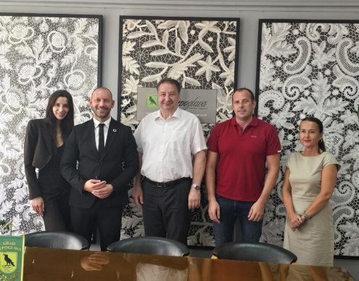

Slika 2. Svečani prijam naj maturanta generacije 2023./2024.
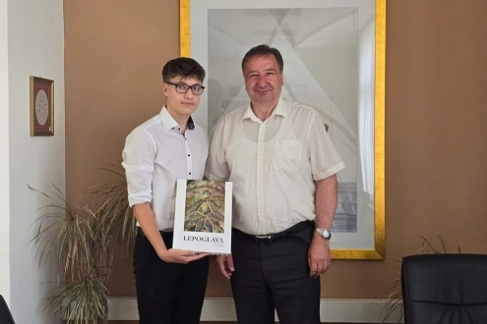

Slika 3. Potpisivanje ugovora za provedbu projekta Smart City
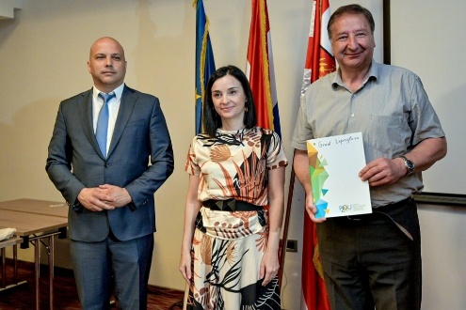

Slika 4. Predstavljanje programa POS stanova
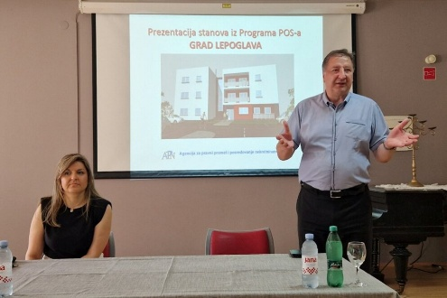

Slika 5. Obilježavanje Dana pobjede i domovinske zahvalnosti
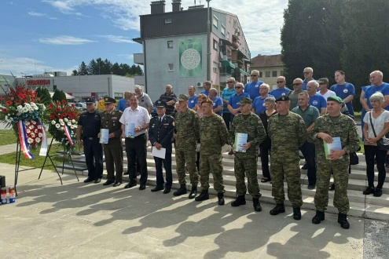

Slika 6 Potpisivanje ugovora o izvođenju radova na opremanju igrališta Dječjeg vrtića LEPOGLAVA – Podružnica Višnjica
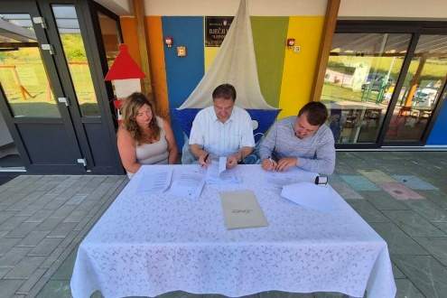

Slika 7. Službeni posjet Loškoj dolini
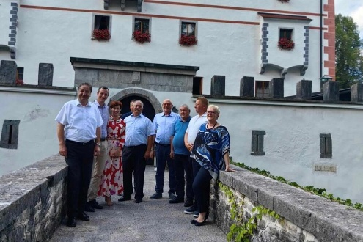

Slika 8. Održavanje 28. međunarodnog festivala čipke
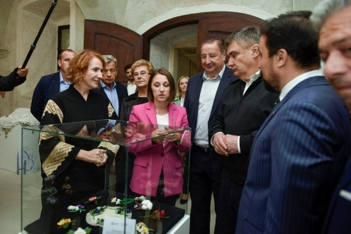

Slika 9. Svečani prijam Veleposlanstva Republike Turske i predstavnika TIKA-e prilikom donacije za opremanje Agro-turističkog klastera „Lepoglava“
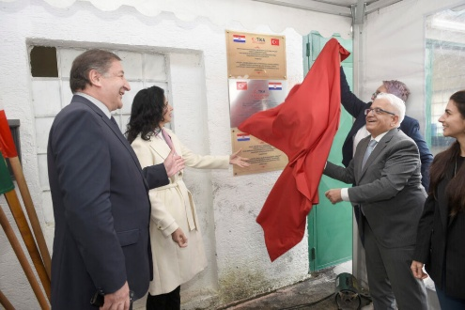

Slika 10. Obilježavanje Dana sjećanja na žrtve Vukovara i Škabrnje
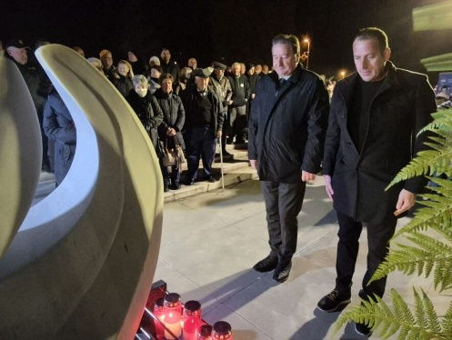
Slika 11. Službeni posjet Ministarstvu kulture i medija
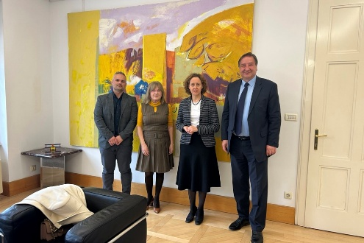

Slika 12. Održavanje svečane sjednice povodom Dana grada, 8. prosinca


Slika 13. Otvaranje izložbe fotografija „170 godina Kaznionice Lepoglava“
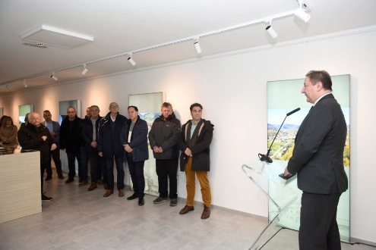

3. URBANIZAM, PROSTORNO PLANIRANJE, KOMUNALNI POSLOVI I ZAŠTITA OKOLIŠA

3.1. Održavanje komunalne infrastrukture
Program održavanja komunalne infrastrukture u izvještajnom razdoblju ostvarivao se prema planiranom opsegu i osiguranim financijskim sredstvima, odnosno sukladno Programu održavanja komunalne infrastrukture za 2024. godinu („Službeni vjesnik Varaždinske županije“ broj 120/23, 46/24 i 123/24), koji je donijelo Gradsko vijeće Grada Lepoglave na 20. sjednici održanoj dana 20.12.2023. godine, sa izmjenama i dopunama Programa donesenih na 23. sjednici Gradskog vijeća održanoj dana 16.05.2024. godine i izmjenama i dopunama Programa donesenih na 27. sjednici Gradskog vijeća održanoj dana 19.12.2024. godine. Temeljem izvještajnog razdoblja i spomenutog Programa održavanja nastavljeno je održavanje javnih zelenih površina i održavanje čistoće javnih površina, održavanje nerazvrstanih cesta, održavanje nerazvrstanih cesta u zimskim uvjetima (zimsko čišćenje snijega), održavanje groblja, održavanje objekata i uređaja odvodnje, uređenje vodotoka, održavanje društvenih domova, održavanje zgrada za redovno korištenje te održavanje ostale gradske imovine.

3.2. Kapitalni projekti i bespovratna sredstva
Što se tiče kapitalnih investicija i projekata planiranih u okviru Programa građenja komunalne infrastrukture za 2024. godinu („Službeni vjesnik Varaždinske županije“ broj 120/23, 46/24 i 123/24) kojeg je donijelo Gradsko vijeće Grada Lepoglave na 20. sjednici održanoj dana 20.12.2023. godine, sa izmjenama i dopunama Programa donesenih na 23. sjednici Gradskog vijeća održanoj dana 16.05.2024. godine i izmjenama i dopunama Programa donesenih na 27. sjednici Gradskog vijeća održanoj dana 19.12.2024. godine za mnoge od njih ostvarena su bespovratna sredstva iz EU fondova ili temeljem Javnih poziva ministarstava Republike Hrvatske. U izvještajnom razdoblju ističe se realizacija sljedećih programa i projekata:

- Projekt „Transformacija Prostornog plana uređenja Grada Lepoglave“
U izvještajnom razdoblju krenulo se sa provedbom projekta za koji su ostvarena bespovratna sredstava u iznosu od 25.000,00 eura temeljem Javnog poziva Ministarstva prostornog uređenja, graditeljstva i državne imovine, Odluka o financiranju donijeta je 27.08.2024. godine, a projekt će biti proveden u narednom razdoblju kada će se provesti postupak Javne nabave za odabiru stručnog izrađivača.

Slika 14. Potpisivanje ugovora o dodjeli bespovratnih sredstava za provedbu projekta "Transformacija Prostornog plana uređenja Grada Lepoglave"
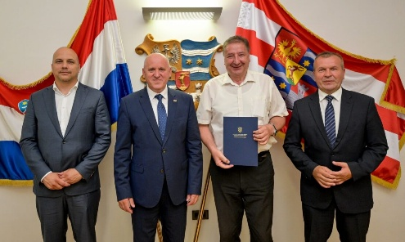

- Kapitalni projekt „Izgradnja prometnice PATAČIĆEVA ULICA – OČURA“
Proveden je postupak jednostavne nabave u kojem je izabran izvoditelj radova te je 12.07.2024. godine potpisan Ugovor o radovima na izgradnji prometnice Patačićeva ulica-Očura sa najpovoljnijim ponuditeljem, poduzećem TTG d.o.o. ukupne vrijednosti 43.283,40 eura. Radovi na spomenutoj prometnici završeni su u izvještajnom razdoblju. Za potrebe provedbe projekta dobivena su bespovratna sredstva u iznosu od 30.000,00 eura od Ministarstva regionalnog razvoja i fondova EU iz Programa održivog razvoja lokalne zajednice.

- Modernizacija-asfaltiranje nerazvrstanih cesta
Proveden je postupak jednostavne nabave u kojem je izabran izvoditelj radova te je 12.07.2024. godine potpisan Ugovor o radovima na modernizaciji-asfaltiranju nerazvrstanih cesta sa TTG d.o.o. ukupne vrijednosti 21.956,30 eura za NC 2-070 PURGA LEPOGLAVSKA i NC 1-110 DONJA VIŠNJICA – CARI – NASTAVAK DO KB. 54A. Završeni su radovi, a Zapisnik o primopredaji radova potpisan je dana 15.10.2024. godine.

- Kapitalni projekt „Sanacija igrališta uz Društveni dom Bednjica“
Temeljem provedenog postupka jednostavne nabave dana 23.09.2024. godine potpisan je Ugovor o radovima na sanaciji igrališta uz Društveni dom Bednjica sa najpovoljnijim ponuditeljem, poduzećem BIŠKUP d.o.o. ukupne vrijednosti 17.580,00 eura. U izvještajnom razdoblju završeni su radovi u potpunosti te je podneseno Završno izvješće nadzornog inženjera dana 22.11.2024. godine.

- Kapitalni projekt „Površinska obrada nerazvrstanih cesta“
Dana 02.10.2024. godine sklopljen je Ugovor o radovima na površinskoj obradi nerazvrstanih cesta NC 2-031 i NC 2-031/1 Ulica Purga i NC 1-048 Ulica Eugena Kvaternika u vrijednosti od 18.973,62 eura sa ASFALTI PTUJ d.o.o. nakon provedenog postupka jednostavne nabave. Potom je uslijedilo uvođenje izvoditelja u posao i radovi na površinskoj obradi nerazvrstanih cesta završeni su u izvještajnom razdoblju.

- Kapitalni projekt „Sanacija asfalta – cesta Jurenci“
Po provedenom otvorenom postupku javne nabave potpisan je ugovor u vrijednosti od 56.901,87 eura sa najpovoljnijim ponuditeljem, poduzećem COLAS HRVATSKA d.o.o. Za potrebe provedbe projekta ostvarena su bespovratna sredstva u iznosu od 34.000,00 eura temeljem Odluke o sufinanciranju projekta Ministarstva prostornog uređenja, graditeljstva i državne imovine.

- Kapitalni projekt „Sanacija klizišta na nerazvrstanoj cesti u Donjoj Višnjici – Šoštari/Jurenci“
U izvještajnom razdoblju proveden je otvoreni postupak javne nabave, potpisan je ugovor u vrijednosti od 99.456,07 eura sa najpovoljnijim ponuditeljem, poduzećem TTG d.o.o. dana 04.11.2024. godine, a radovi će biti nastavljeni u idućem izvještajnom razdoblju.

- Kapitalni projekt „Modernizacija nerazvrstane pogranične ceste NC 2-057“
Za potrebe provedbe projekta osigurana su bespovratna sredstava u iznosu od 30.000,00 eura temeljem Odluke Ministarstva prostornog uređenja, graditeljstva i državne imovine. Nakon provedenog otvorenog postupka javne nabave potpisan je Ugovor sa izvoditeljem radova ŽIVINA d.o.o. dana 13.11.2024. godine, a radovi će biti završeni u narednom razdoblju.

- Kapitalni projekt „Izgradnju Vatrogasnog doma DVD-a Kamenica
U izvještajnom razdoblju nastavljeni su radovi na izgradnji Vatrogasnog doma DVD-a Kamenica za koji su dobivena bespovratna sredstva u iznosu do 65.000,00 eura iz Program podrške brdsko-planinskim područjima temeljem Javnog poziva Ministarstva regionalnog razvoja i fondova Europske unije.

- Kapitalni projekt „Adaptacija zgrade Doma kulture u Lepoglavi – faza II“
U izvještajnom razdoblju nastavljeni su radovi na adaptaciji zgrade Doma kulture u Lepoglavi – faza II za koji su dobivena bespovratna sredstva u iznosu do 17.000,00 eura od strane Ministarstva kulture i medija RH-a.

- Kapitalni projekt „Nabava spremnika za kontejnere i izrada podloga“
Kapitalni projekt koji je proveden u sklopu Programa zaštite okoliša s osnovnim ciljem promicanja i osviještenosti građana o potrebi smanjenja komunalnog otpada i povećanja odvojivosti otpada. Temeljem provedenog postupka jednostavne nabave sklopljen je ugovor sa poduzećem LORENA PROJEKT d.o.o. u vrijednosti od 19.896,00 eura. Također, nabavom spremnika za kontejnere Grad će biti uređeniji i ljepši te će se spriječiti širenje neugodnih mirisa osobito blizu stambenih zgrada u užem području Grada u ljetnim mjesecima kada je to zaista bio problem.

3.3. Komunalno redarstvo, zaštita okoliša i gospodarenje otpadom

3.3.1. Komunalno redarstvo
Tijekom ovog izvještajnog razdoblja komunalni redar je kako po službenoj dužnosti i temeljem zahtjeva stranaka kontinuirano postupao na provedbi gradskih akata iz djelokruga radnog mjesta. Glavnina predmeta odnosi se na problematiku održavanja zemljišta uz javne površine, uklanjanja granja, oranje, nepropisnog odlaganja otpada, paljenja korova, čišćenje snijega, nebriga i nedozvoljeno kretanje kućnih ljubimaca, provjera bespravne gradnje i slično, izrađivani su razni dopisi i izvještaji prema državnim i drugim institucijama, izdavana su rješenja, nalozi, opomene, upozorenja onako kako slijedi u nastavku.
- Odluka o agrotehničkim mjerama te uređivanju i održavanju poljoprivrednih rudina
- 40 naloga za čišćenje parcela,
- 5 prekršajnih naloga,
- 8 opomena pred prekršajni za čišćenje poljoprivrednih parcela,
- 1 zahtjev traženja Ostavina od suda.
2. Odluka o komunalnom redu
- 2 prekršajna naloga odbacivanja otpada,
- 10 naloga za uređenje naselja,
- 9 opomena.

3. Odluka o nerazvrstanim cestama
- 16 naloga za zaštitu nerazvrstanih cesta,
- 2 opomene za preoravanje.

4. Odluka o načinu pružanja javne usluge prikupljanje miješanog komunalnog otpada i biorazgradivog
komunalnog otpada na području Grada Lepoglave
- 5 uvjerenja o staračkim domaćinstvima

Nadalje, izrađene su 54 službene bilješke kod izlaska na teren te ponovni zapisi kod pregleda terena poslije izdanog naloga ili upozorenja, izvršeno je 6 postupaka zbrinjavanja pasa lutalica (udruga „Spas“) te postupano temeljem 16 zahtjeva za podjelu vreća za pelene (za djecu do 2 godine života te odrasle građane Grada Lepoglave).
U periodu od 01.07.- 31.12.2024. godine izdavane su razne obavijesti i upozorenja preko medija i oglasnih ploča vezano uz problematiku održavanja nerazvrstanih cesta (naročito za vrijeme poljoprivrednih radova, oranja, čišćenje granja iz profila cesta, paljenje korova), obavijesti vlasnicima -posjednicima poljoprivrednog i ostalog zemljišta posebno za čišćenja poljoprivrednih parcela od ambrozije, košnja trave, opasnosti od požara, razne obavijesti vlasnicama kućnih ljubimaca te obavijesti vezano uz zbrinjavanje kućnog otpada i postupanje s istim, provođeni su nadzori nad obavljanjem komunalne djelatnosti dimnjačarskih poslova i održavanja groblja, nadzor i zbrinjavanje odbačenog otpada i drugo.
Napominje se da je posebna pažnja usmjerena na način zbrinjavanja otpada s ciljem poticanja odvajanja otpada. Tako su, osim na kućnom pragu, građani mogli otpad zbrinjavati putem mobilnog reciklažnog dvorišta. Isto tako napominje se da je Grad Lepoglava građanima omogućilo prihvat i zbrinjavanje biljnog otpada od orezivanja voćaka, vinograda, granja drveće, živica i ostalo na ograđenom mjestu na području Grada Lepoglave.

3.3.2. Zaštita okoliša
Na inicijativu gradonačelnika Grad Lepoglava je u 2024. godini započeo sa aktivnostima promicanja zaštite okoliša i održivog razvoja te je temeljem Odluke o dodjeli bespovratnih sredstava za sufinanciranje troškova izrade Izvješća o energetskom pregledu i energetskog certifikata za obiteljske kuće na području Grada Lepoglave raspisan Javni natječaj za sufinanciranje troškova izgrade Izvješća o energetskom pregledu i energetskog certifikata za obiteljske kuće na području Grada Lepoglave dana 21.11.2024. godine. Na natječaj se prijavilo ukupno 9 korisnika koji su zadovoljavali svim propisanim uvjetima javnog natječaja. U tu je svrhu iz Proračuna Grada Lepoglave isplaćeno ukupno 3.019,26 eura, najviši iznos potpore isplaćen je u iznosu od 500,00 eura, dok je najmanji iznos potpore 136,36 eura.

Slika 15. Potpisivanje ugovora o dodjeli bespovratnih sredstava za sufinanciranje troškova dokumentacije
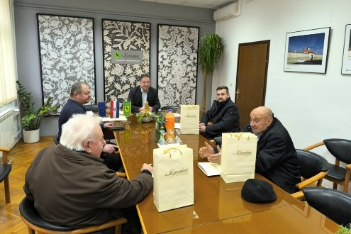

3.3.3. Gospodarenje otpadom na području Grada Lepoglave
Temeljem Zaključka gradonačelnika Grada Lepoglave omogućeno je građanima s područja Grada Lepoglave besplatno zbrinjavanje otpada od rezidbe i granja od strane ovlaštenog trgovačkog društva, na način da se navedeni otpad odlaže na česticu u vlasništvu Grada Lepoglave koje, po pozivu odvozi ovlašteno trgovačko društvo.
Nadalje, nastavljeno je prikupljanje odvojenog otpada putem mobilnog reciklažnog dvorišta te je tijekom studenog 2024. godine mobilno reciklažno dvorište bilo dostupno u naseljima na području Grada Lepoglave, prema rasporedu utvrđenom od strane upravitelja mobilnog reciklažnog dvorišta Ivkom d.d.. Termini za svako pojedinačno područje bili su objavljeni na službenoj web stranici Grada Lepoglave i IVKOM d.d..
Programom raspodijele sredstava za potrebe socijalne skrbi za 2024. godinu (“Službeni vjesnik Varaždinske županije” broj 120/23, 46/24 i 123/24) osigurana su sredstva za financiranje nabavke vreća za pelene, zatim sredstva za podmirivanje računa javne usluge odvoza otpada za staračka domaćinstva. Sukladno tome u izvještajnom razdoblju i dalje se provodila podjela vreća za iskorištene pelene za korisnike djecu do 2 godine starosti te osobe starije životne dobi za koje postoji medicinska potreba za korištenjem istih te je nastavljeno postupanje temeljem zahtjeva za oslobođenje plaćanja komunalnog otpada za staračka domaćinstva.

3.3.4. Zaštita životinja i program zaštite divljači za područje Grada Lepoglave
Nastavljeno je sufinanciranje sterilizacije i kastracije pasa i mačaka s ciljem kontrole razmnožavanja i smanjenja broja napuštenih pasa i mačaka Grada Lepoglava sukladno sklopljenom Ugovoru o sufinanciranju sterilizacije i kastracije pasa i mačaka u vlasništvu građana s područja Grada Lepoglave u 2024. godini. Također je nastavljeno zbrinjavanje napuštenih i izgubljenih životinja, prema Ugovoru zaključenom sa Veterinarskom stanicom Ivanec i Udrugom za zaštitu životinja „Spas“, te je pojačano praćenje i kontrola problematičnih životinja (pasa) na javnim površinama Grada Lepoglava, posebice u sezoni parenja kad ih neodgovorni vlasnici puštaju da lutaju bez nadzora.
U svrhu daljnjeg provođenja Programa zaštite divljači za Grad Lepoglavu, sa Lovačkim društvom „Srnjak – Ravna Gora“ temeljem sklopljenog Ugovora o provođenju programa zaštite divljači na području Grada Lepoglave iz svibnja 2024. godine nastavljena je provedba Programa te zbrinjavanje odstreljane ili na drugi način ulovljene divljači.

3.3.5. Prirodne nepogode na području Grada Lepoglave
Nasreću, u izvještajnom razdoblju novih prirodnih nepogoda na području Grada Lepoglave nije bilo, premda se još uvijek saniraju štete nastale uslijed poplava i klizišta iz svibnja 2023. godine. Uslijed spomenutog, nastale su zaista velike štete na komunalnoj infrastrukturi, građevinskim objektima, obiteljskim kućama, gospodarskim objektima, nasadima i dr. i njihova sanacija bit će dugotrajna.

4. JAVNA NABAVA
Sukladno odredbama Zakona o javnoj nabavi („Narodne novine“ broj 120/16) (dalje u tekstu: ZJN 2016) gradonačelnik je u funkciji odgovorne osobe naručitelja u izvještajnom razdoblju donio 4. Izmjene i dopune Plana nabave za 2024. godinu dana 02.08.2024. godine, 5. Izmjene i dopune Plana nabave za 2024. godinu dana 23.08.2024. godine, 6. Izmjene i dopune Plana nabave za 2024. godinu dana 26.09.2024. godine, 7. Izmjene i dopune Plana nabave za 2024. godinu dana 21.10.2024. godine, 8. Izmjene i dopune Plana nabave za 2024. godinu dana 11.11.2024. godine te 9. Izmjene i dopune Plana nabave Grada Lepoglave za 2025. godinu dana 20.12.2024. godine koje su sukladno Pravilniku o planu nabave, registru ugovora, prethodnom savjetovanju i analizi tržišta u javnoj nabavi („Narodne novine“ broj 101/17, 144/20 i 30/23) (dalje u tekstu: Pravilnik), objavljeni u standardiziranom obliku u Elektroničkom oglasniku javne nabave Republike Hrvatske i na službenim internetskim stranicama Grada Lepoglave. Sukladno članku 28. ZJN 2016. i članku 8. Pravilnika, Grad Lepoglava je kao javni naručitelj izradio registar ugovora o nabavi za predmete nabave čija je vrijednost bez PDV-a jednaka ili veća od 2.650,00 eura te se isti ažurirao kroz sustav Elektroničkog oglasnika javne nabave RH.
U izvještajnom razdoblju provođeni su postupci jednostavne nabave sukladno Pravilniku o provedbi postupaka jednostavne nabave („Službeni vjesnik Varaždinske županije“ broj 70/24), za nabavu roba i usluga procijenjene vrijednosti do 26.540,00 eura odnosno 66.360,00 eura za nabavu radova te postupci javne nabave sukladno ZJN 2016., čija je procijenjena vrijednost veća od navedenih iznosa za nabavu roba, usluga i radova. Sukladno rečenome, u izvještajnom razdoblju provedena su dva otvorena postupka u vrijednosti od 125.172,57 eura bez PDV-a te osam postupaka jednostavne nabave ukupne vrijednosti od 249.733,22 eura bez PDV-a. U nastavku slijedi razrada postupaka nabave u razdoblju od 01.07. do 31.12.2024. godine.
Evidencijski broj nabave | Predmet nabave | Vrsta postupka | Naziv i OIB ugovaratelja | Datum sklapanja | Iznos bez PDV-a
J - 50/24 | Ugovor o radovima na izgradnji  prometnice Patačićeva ulica -Očura | Jednostavna  nabava | TTG d.o.o., Donja Višnjica 1G,  42250 Lepoglava,  OIB: 32988756209 | 12.07.2024. | 43.283,40 EUR
J - 25/24 | Ugovor o radovima na  modernizaciji-asfaltiranju  nerazvrstanih cesta | Jednostavna  nabava | TTG d.o.o., Donja Višnjica 1G,  42250 Lepoglava,  OIB: 32988756209 | 12.07.2024. | 21.956,30 EUR
J - 71/24 | Opremanje dječjim igralima DV Odjel Višnjica | Otvoreni postupak | ENIGMA d.o.o., Ulica hrvatskih  pavlina 7, 42250 Lepoglava,  OIB: 50172303832 | 31.07.2024. | 25.716,50 EUR
J - 86/24 | Ugovor o radovima na sanaciji igrališta uz Društveni dom Bednjica | Jednostavna  nabava | BIŠKUP d.o.o., Donja Višnjica 6b,  42250 Lepoglava,  OIB: 64194411488 | 23.09.2024. | 17.580,00 EUR
J – 50/24 | Ugovor o radovima na površinskoj obradi nerazvrstanih cesta | Jednostavni postupak | ASFALTI PTUJ d.o.o.  Žnidaričevo nabrežje 13,  2250 Ptuj, Slovenija,  OIB: SI45523428 | 02.10.2024. | 18.973,65 EUR
J – 121/24 | Ugovor o pružanju usluge pripreme dokumentacije i prijave projekta na natječaj | Jednostavni postupak | EURO CONSULTING d.o.o.  Trg Matije Gupca 20d,  42000 Varaždin,  OIB: 62032193060 | 09.10.2024. | 16.950,00 EUR
J – 21/24 | Ugovor o nabavi spremnika za kontejnere i izrada podloga | Jednostavni postupak | LORENA PROJEKT d.o.o.  Frankopanska ulica 12B, 42250 Lepoglava,  OIB: 40094634771 | 29.10.2024. | 19.896,00 EUR
J - 6/24 | Sanacija klizišta na nerazvrstanoj cesti u Donjoj Višnjici - Šoštari/Jurenci | Otvoreni postupak | TTG d.o.o., Donja Višnjica 1G,  42250 Lepoglava,  OIB: 32988756209 | 04.11.2024. | 99.456,07 EUR
JN - 16/24 | Modernizacija nerazvrstane pogranične ceste NC 2-057 | Otvoreni postupak | ŽIVINA d.o.o.  Velika Veternička 20 49252 Mihovljan,  OIB: 28030764714 | 13.11.2024. | 54.192,00 EUR
JN - 7/24 | Sanacija asfalta - cesta Jurenci | Otvoreni postupak | COLAS HRVATSKA d.d.  Međimurska 26  42000 Varaždin,  OIB: 58701507957 | 21.11.2024. | 56.901,87 EUR

5. POSLOVI UPRAVLJANJA PRIHODIMA I RASHODIMA TE IMOVINOM GRADA

5.1. Upravljanje prihodima i rashodima
Temeljem članka 38. Statuta Grada Lepoglave („Službeni vjesnik Varaždinske županije“ br. 64/20 i 18/21) gradonačelnik u obavljanju izvršne vlasti upravlja prihodima i rashodima Grada te upravlja raspoloživim novčanim sredstvima na računu Grada.
Ova normativna nadležnost obuhvaća i odgovornost za zakonito i pravilno planiranje i izvršavanje proračuna, odnosno odgovorno preuzimanje i potvrđivanje obaveza, izdavanje naloga za plaćanje na teret proračunskih sredstava, utvrđivanje prava naplate i izdavanje naloga za naplatu u korist proračunskih sredstava.
S tim ciljem, gradonačelnik je u stalnoj komunikaciji s Odsjekom za proračun i financije, u čijem je djelokrugu upravljanje prihodima / primicima i rashodima / izdacima Grada Lepoglave, kontinuirano nadzirao uravnoteženost proračuna, a sve u svrhu održavanja fiskalne stabilnosti.
Upravljanje financijama bilo je usmjereno na održavanje solventnosti Grada, izvršavanje ugovornih i zakonskih obveza, prije svega prema proračunskim korisnicima; opreznom preuzimanju novih ugovornih obveza, ali ujedno se nezaobilazno vodilo računa o razvoju komunalne i socijalne infrastrukture, socijalnoj osjetljivosti, razvoju poljoprivrede te gospodarskom razvoju.
U okviru financijskog poslovanja obavljani su poslovi blagajničkog poslovanja, poslovi obračuna i isplata plaća za službenike Grada, obračuni naknada, izvršavanje plaćanja, vođenje evidencije ulaznih računa te evidentiranje i pohranjivanje izdanih i primljenih sredstava osiguranja plaćanja.
Poslovi koji se odnose na naplatu potraživanja s osnova ugovora o sufinanciranju nerazvrstanih cesta, komunalne naknade i naknade za uređenje voda, komunalnog doprinosa te naknada za nezakonito izgrađene građevine, naknade za korištenje javnih površina i dr. provođeni su u okviru vođenja brige o naplati prihoda proračuna.
Temeljem zakonske obveze do 30.05.2025. godine Ministarstvu financija bit će dostavljen Godišnji izvještaj o izvršenju Proračuna Grada za 2024. godinu, a u zakonom propisanom roku izrađeni su i predani svi financijski izvještaji Grada. Nadalje izrađena je i predana Izjava o fiskalnoj odgovornosti.

5.2. Upravljanje i stjecanje nekretnina
Grad Lepoglava je dana 26.08.2024. godine objavio Javni natječaj za prodaju nekretnina u Poduzetničkoj zoni kojim je prodaji izložena jedna čestica procijenjene vrijednosti 32.447,25 eura.
Dana 26.08.2024. godine Grad Lepoglava objavio je Javni natječaj za prodaju nekretnina u vlasništvu Grada Lepoglave kojim je prodaji izloženo 30 čestica ukupne procijenjene vrijednosti 44.024,60 eura.
Treći Javni natječaj za prodaju nekretnina u vlasništvu Grada Lepoglave objavljen je dana 21.11.2024. godine kojim je prodaji izloženo 11 čestica, čija je ukupna procijenjena vrijednost 24.882,99 eura.
Za spomenute Javne natječaje Povjerenstvo za prodaju nekretnina u vlasništvu Grada Lepoglave provelo je cjelokupni postupak te odabralo ponuditelje koji su temeljem Javnog natječaja ispunili sve uvjete i ponudili najvišu cijenu. Povjerenstvo je dalo prijedloge Odluka Gradskom vijeću. Odluku o odabiru najpovoljnije ponude u postupku prodaje nekretnine u Poduzetničkoj zoni Lepoglava donijelo je Gradsko vijeće na 25. sjednici održanoj dana 25.09.2024. godine prema kojoj je gradonačelnik u ime Grada Lepoglave sklopio ugovor sa jednim ponuditeljem za nekretninu u vrijednosti 32.447,25 eura.
Također, na 25. sjednici održanoj dana 25.09.2024. godine Gradsko vijeće je donijelo Odluku o odabiru najpovoljnije ponude u postupku prodaje nekretnina u vlasništvu Grada Lepoglave, temeljem koje je gradonačelnik u ime Grada Lepoglave sklopio ugovore sa 3 ponuditelja za 6 nekretnina ukupne vrijednosti 8.599,00 eura.
Nadalje, Gradsko vijeće Grada Lepoglave je na 27. sjednici održanoj dana 19.12.2024. godine donijelo Odluku o odabiru najpovoljnije ponude u postupku prodaje nekretnina u vlasništvu Grada Lepoglave, a gradonačelnik je u ime Grada Lepoglave sklopio ugovore sa pet ponuditelja za 10 nekretnina ukupne vrijednosti 19.948,20 eura.
Za sve nekretnine koje Grad Lepoglava stječe u vlasništvo, osobito ošasnu imovinu iza pokojnika čiji nasljednici nisu pronađeni ili su se odrekli nasljedstva, uredno se podnose prijedlozi radi uknjižbe prava vlasništva u zemljišne knjige ili prijedlozi za sređenje zemljišno-knjižnog stanja. Po potrebi se provode postupci parcelacije te druge geodetsko katastarske usluge u svrhu rješavanja imovinsko-pravnih odnosa i stavljanja istih u stadij korištenja.

6. AKTIVNOSTI NA PODRUČJU PREDŠKOLSKOG ODGOJA I OBRAZOVANJA, ORGANIZACIJA CIVILNOG DRUŠTVA, SPORTA, TURIZMA I KULTURE

6.1. Predškolski odgoj
Grad Lepoglava u izvještajnom razdoblju temeljem mjesečnih isplata nastavio je financiranje redovnog rada Dječjeg vrtića u LEPOGLAVI i Dječjeg vrtića u LEPOGLAVI – Podružnica Višnjica. Važno je istaknuti kako u spomenutim Dječjim vrtićima ima dovoljno kapaciteta za prihvat djece predškolske dobi s područja Grada Lepoglave. Nadalje, ističe se kako prosječna cijena vrtića koju sufinanciraju roditelji iznosi 54 eura, prema čemu je Grad Lepoglava u samom vrhu gradova i općina sa najnižim iznosom sufinanciranja roditelja.
Temeljem Odluke o mjerilima za sufinanciranje smještaja djece u dječje vrtiće i sufinanciranje djelatnosti čuvanja, brige i skrbi o djeci predškolske dobi koju obavljaju obrti za 2024. godinu („Službeni vjesnik Varaždinske županije“ broj 120/23) Grad Lepoglava za djecu s područja Grada Lepoglave koji su korisnici redovitog programa u dječjim vrtićima čiji osnivač nije Grad Lepoglava i obrta za čuvanje, brigu i skrb djeteta kod fizičke osobe registrirane za djelatnost dadilje / obrta za čuvanje i dnevnu skrb o djeci može sufinancirati uslugu dnevne skrbi o djeci do obveznog upisa u redovan program predškolskog odgoja i obrazovanja u iznosu od 95,00 € mjesečno po djetetu.
U promatranom izvještajnom razdoblju Grad Lepoglava je zahvaljujući bespovratnim sredstvima Središnjeg državnog ureda za demografiju i mlade u iznosu od d 20.542 eura pokrenuo provedbu „Projekta ulaganja u objekt dječjeg vrtića“ temeljem kojeg su krenuli radovi na pripremi podloga te instalaciji novih dječjih igrala Dječjeg vrtića LEPOGLAVA, Podružnica Višnjica.
Grad Lepoglava je u suradnji sa Dječjim vrtićem LEPOGLAVA te TKIC d.o.o. organizirao „Mali dječji Božić“, na kojem su u prostorijama TKIC d.o.o. djeca predškolske i školske dobi sudjelovala u kreativnoj radionici izrade božićnih ukrasa. Nakon završetka radionice, mnoštvom izrađenih božićnih ukrasa djeca su ukrasila božićna drvca u gradskom parku. Tom prilikom djecu je posjetio sv. Nikola koji im je udijelio slatke pakete i u lijepo ukrašenoj kućici poslikao se sa njima.

6.2. Obrazovanje

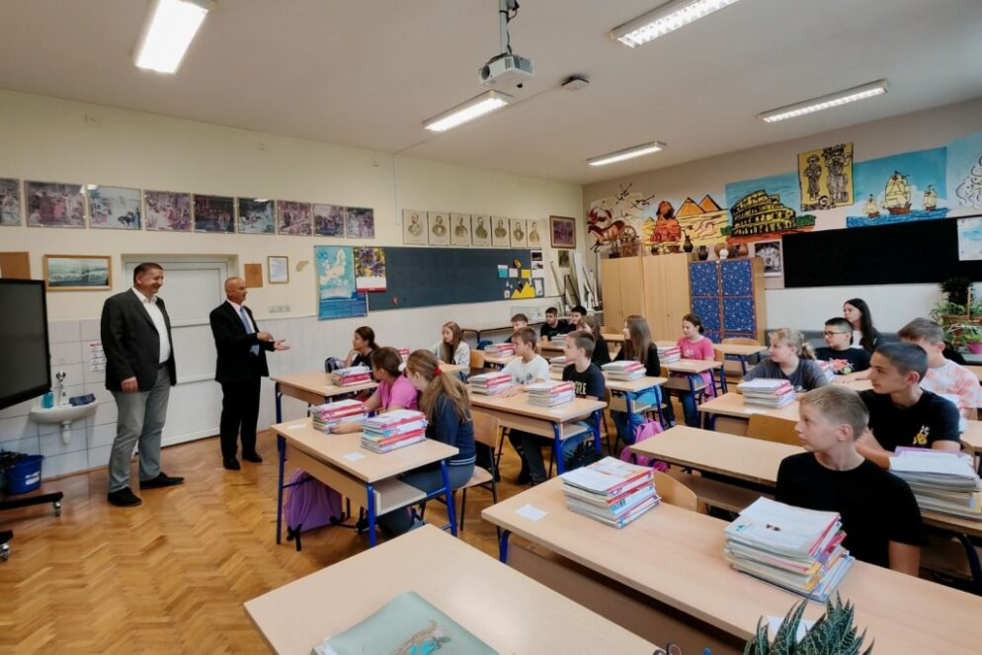
Slika 16. Podjela radnih bilježnica početkom nove školske godine

Obzirom da je u rujnu započela nova školska godina, 2024./2025., prvog dana nove školske godine sve učenike osnovnih škola na klupama su dočekale nove radne bilježnice i u tu je svrhu iz Proračuna Grada Lepoglave isplaćeno ukupno 33.254,00 eura za 458 učenika osnovnih škola s područja Grada Lepoglave.

Učenici osnovnih i srednjih škola s prebivalištem na području Grada Lepoglave postigli su odlične rezultate u svojem obrazovanju i na ponos su Grada Lepoglave, stoga su na inicijativu gradonačelnika učenicima sa odlično postignutim rezultatima na natjecanjima te za odličan uspjeh tijekom srednjoškolskog obrazovanja isplaćene prigodne nagrade u iznosu od 200,00 pojedinačno po učeniku.
U ovom izvještajnom razdoblju u Osnovnoj školi Ante Starčević Lepoglava proveden je „Program prometne kulture za najmlađe” u kojem su sudjelovali učenici 2. i 3. razreda. Organizator Programa bila je udruga Preventivni program o sigurnosti u cestovnom prometu u suradnji s tvrtkom Jumicar Hrvatska, dok je Grad Lepoglava financirao spomenuti program.
Nadalje, nastavljeno je praćenje ispunjavanja uvjeta temeljem kojih su studenti ostvarili pravo na stipendiju temeljem potpisnih Ugovora i isplaćenih sredstava u prethodnom izvještajnom razdoblju.

6.3. Organizacije civilnog društva
Grad Lepoglava kontinuirano podržava organizacije civilnog društva čije su aktivnosti od interesa za Grad i građane Lepoglave. U tu svrhu u prethodnom izvještajnom razdoblju isplaćena su sredstva za provedbu programa i projekata udruga od interesa za opće dobro temeljem Javnog natječaja, a čijom je provedbom obuhvaćeno i ovo izvještajno razdoblje.
U znak pažnje i promicanje rada obrta ARBOVIN i Kaznionice u Lepoglavi, nakon postignutih odličnih rezultata na najprestižnijem svjetskom vinskom natjecanju Decanter World Wine Awards, Gradonačelnik je organizirao svečani prijam za predstavnike obrta ARBOVIN i predstavnike Kaznionice u Lepoglavi.
Nadalje, za sufinanciranje djelatnosti Zaklada u razdoblju srpanj – prosinac isplaćena su sredstva u iznosu od 980,00 eura, od kojih je Zakladi za prevenciju kriminaliteta ''Sveti Mihael'' Varaždinske županije za financiranje preventivnih projekata i programa kriminaliteta isplaćeno 490,00 eura i Zakladi Vita za pomoć bolesnoj djeci oboljelih od malignih i drugih teških bolesti, također, isplaćeno 490,00 eura.

6.4. Sport
U skladu s Programom javnih potreba u sportu Grada Lepoglave za 2024. godinu („Službeni vjesnik Varaždinske županije“ broj 120/23, 46/24 i 123/24) i Ugovorom o namjenskoj doznaci sredstava u izvještajnom razdoblju u Proračunu Grada Lepoglave za redovnu djelatnost Zajednice sportskih udruga Grada Lepoglave isplaćena su sredstva u iznosu od 60.000,00 eura.
Za sufinanciranjem troškova provedbe sportskih projekata – program obuke neplivača „Hrvatska pliva“ za učenika od 3 do 8 razreda iz Osnovne škole Ante Starčevića Lepoglava te projekt „Europski tjedan sporta“ za učenike osnovnih škola i dječjih vrtića s područja Grada Lepoglave temeljem Zaključka gradonačelnika Zajednisi su isplaćena sredstva u iznosu od 5.000,00 eura.
Za sufinanciranje troškova sanacije prostora kuglane u Lepoglavi koja obuhvaćanja uređenje prostora, sanaciju staza te nabavu automata i potrebne elektronike za rad kuglane temeljem Zaključka gradonačelnika Zajednici su isplaćena sredstva u iznosu od 7.000,00 eura.

6.5. Turizam i kultura
Grad Lepoglava redovito financira djelovanje Turističke zajednice Grada Lepoglave u cilju promicanja turističkog potencijala Grada Lepoglave i lepoglavskog kraja.
Od značajnijih manifestacija održanih pod pokroviteljstvom Grada Lepoglave, a u suradnji sa Turističkom zajednicom grada Lepoglave, TKIC d.o.o., Nezavisnom udrugom mladih i udrugama s područja grada Lepoglave u izvještajnom razdoblju važno je istaknuti slijedeće:
- manifestacija Lepoglavski dani,
- Međunarodni čipkarski festival (sa nizom izložaba, radionica, predavanja, koncerata)
- provedba projekta „Hrvatska prirodno tvoja – Croatia naturally yours)
- niz događanja Programa Advent u Lepoglavi 2024. (predstave, koncerti, izložbe, besplatna podjela hrane, kuhanog vina i čaja),
- svečanost „Cvijet za ljepši grad“
- javna tribina „Aktualni sukobi i sigurnosni izazovi“,
- svečano obilježavanje Dana sjećanja na žrtve Domovinskog rata i Dan sjećanja na žrtvu Vukovara i Škabrnje,
- svečani koncert povodom 375. godišnjice orgulja u Lepoglavi,
- Božićni koncert.

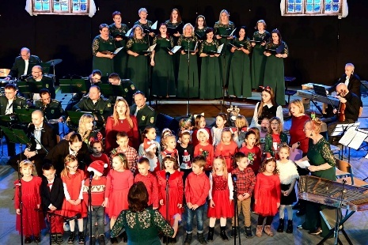
Slika 17. Održavanje tradicionalnog božićnog koncerta

Jednako tako važno je spomenuti rad Gradske knjižnice Ivana Belostenca u Lepoglavi koja kroz niz organizacija kreativnih radionica za djecu, predavanja uvaženih znanstvenika i umjetnika, organizaciju izložaba i koncerata promiče lepoglavsku i hrvatsku kulturnu baštinu, ističe važnost čitanja i likovnog stvaranja, osobito u ovo doba koje je izuzetno izazovno za djecu.

7. POLJOPRIVREDA I GOSPODARSTVO
Temeljem Programa potpora u poljoprivredi Grada Lepoglave za razdoblje od 2021. do 2024. godine („Službeni vjesnik Varaždinske županije“ broj 88/20) Grad Lepoglava dodjeljuje slijedeće potpore:
- Potpore za ulaganje u materijalnu imovinu na poljoprivrednim gospodarstvima,
- Potpore za umjetno osjemenjivanje.
Za potpore za ulaganje u materijalnu imovinu na poljoprivrednim gospodarstvima u prošlom izvještajnom razdoblju potpisani su ugovori i isplaćena su sredstva iz Proračuna, te novih postupanja u ovom izvještajnom razdoblju nije bilo.
Slika 18. Potpis ugovora sa poduzetnicima i vlasnicima obrta s područja Grada Lepoglave

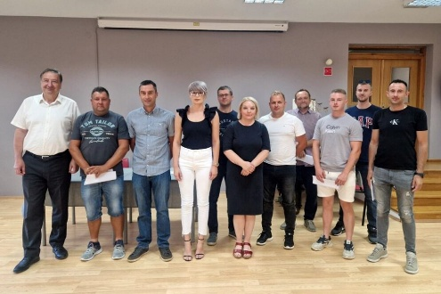
Nadalje, u svrhu poticanja razvoja mikro i malih poduzetnika, a
sukladno Programu mjera poticanja razvoja malog gospodarstva na području grada Lepoglave za 2024. godinu („Službeni vjesnik Varaždinske županije“ broj 120/23) u izvještajnom razdoblju 28.06.2024. godine Gradonačelnik je raspisao Javni poziv za dodjelu potpora male vrijednosti za poticanje razvoja malog gospodarstva na području grada Lepoglave za 2024. godinu. Na Javni poziv zaprimljeno je ukupno 26 prijava, od kojih su 22 prijave ispunjavale sve uvjete prihvatljivosti te ostvarile pravo na potporu. U tu je svrhu iz Proračuna isplaćeno ukupno 30.000,00 eura.

8. SOCIJALNA SKRB
Slika 19. Dodjela peći za grijanje najstarijoj korisnici programa Pomoć u kući starijim osobama

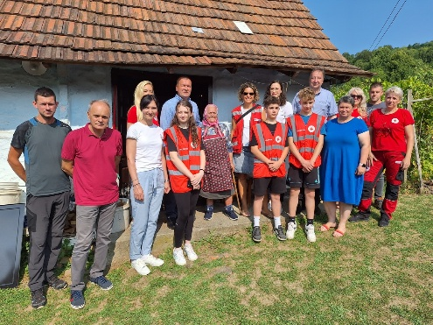
U izvještajnom razdoblju, zaprimljeno je ukupno 72 zahtjeva za jednokratnu novčanu pomoć. Zaključkom Gradonačelnika odobreno je svih 72 zahtjeva u vidu jednokratne novčane pomoći za troškove liječenja, troškove nabavke lijekova i medicinske opreme, troškove prehrane te nabavke drva za ogrjev u ukupnom iznosu do 22.651,81 eura.

Slika 20. Dodjela jednokratne novčane pomoći za novorođenu djecu
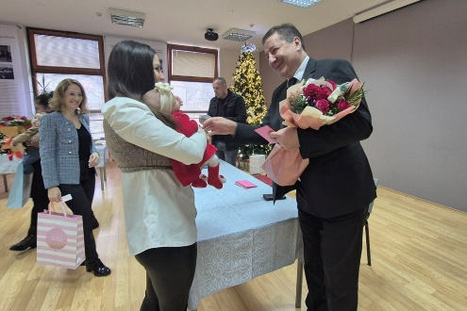
Pravo na jednokratnu novčanu pomoć za novorođeno dijete ostvarilo je 25 obitelji za što je isplaćeno ukupno 11.830,00 eura. Pojedinačne vrijednosti potpora su 400 eura za prvo rođeno dijete, 530 eura za drugo te 665 za treće i svako sljedeće dijete, za dvojčeke i trojčeke potpora je u iznosu od 1.500 do 2.000 eura.

Za potrebe 23 socijalno najugroženijih građana s područja grada Lepoglave isplaćena je mjesečna pomoć za podmirenje troškova stanovanja.
U svrhu sufinanciranja logopedskih usluga za djecu predškolske dobi Grad Lepoglava je sklopio Ugovore o sufinanciranju logopedskih usluga sa VAL, obrtom za logopedske usluge, v. Valerije Hranić te sa LI LA LO, obrtom za logopedske usluge, vl. Sanje Očurščak Žuliček. Temeljem sklopljenih ugovora sa obrtima za pružanje spomenutih usluga, a sukladno zaprimljenim zahtjevima Gradonačelnik je sklopio 4 nova Ugovora o sufinanciranju logopedskih usluga s roditeljima / skrbnicima djece predškolske dobi s govorno – jezičnim teškoćama koja imaju prebivalište na području Grada Lepoglave u svrhu sufinanciranja logopedskih usluga na način da Grad sufinancira u visini od 75% iznosa za usluge logopedske procjene ili tretmana, dok preostalih 25% sufinanciraju roditelji.
Također, u izvještajnom razdoblju, Grad Lepoglava je, temeljem Odluke gradonačelnika o isplati prigodnog novčanog dara, povodom božićnih blagdana umirovljenicima koji imaju prebivalište na području Grada Lepoglave i čija je mirovina manja ili jednaka iznosu od 292,00 eura osigurao novčani dar u iznosu od 30 eura. Novčani dar primilo je ukupno 168 umirovljenika i u tu je svrhu iz Proračuna za 2024. godinu isplaćeno 5.040,00 eura.

9. ZAŠTITA I SPAŠAVANJE
Temeljem članka 19. Zakona o lokalnoj i područnoj (regionalnoj) samoupravi („Narodne novine“ broj 33/01, 60/01, 129/05, 109/07, 125/08, 36/09, 36/09, 150/11, 144/12, 19/13, 137/15, 123/17, 98/19, 144/20) u djelokrugu poslova grada je protupožarna i civilna zaštita. Člankom 59. Zakona o zaštiti od požara („Narodne novine“ br. 92/10 i 114/22) propisana je obveznost financiranja zaštite od požara iz Proračuna jedinice lokalne i područne (regionalne) samouprave, dok je člankom 111. Zakona o vatrogastvu („Narodne novine“ broj 125/19) propisan način izračuna financiranja.

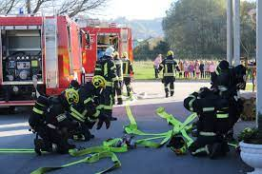
Redovne djelatnosti Vatrogasne zajednice Grada Lepoglave i tri dobrovoljna vatrogasna društva, koje obuhvaćaju intervencije na vlastitom području djelovanja, redovito održavanje opreme i sprava, uvježbavanje i osposobljavanje kadrova, natjecanja, informativno-preventivne aktivnosti i ostalo, u ovom izvještajnom razdoblju financirane su iz Proračuna Grada Lepoglave u iznosu od 67.850,00 eura. Nadalje važno je istaknuti važan projekt „Izgradnja vatrogasnog doma u Lepoglavi“ vrijednosti nešto više od 2,2 mil. eura za koji je u izvještajnom razdoblju pokrenuta procedura izmjene projektne dokumentacije, održavanje koordinacijskih sastanaka između gradonačelnika, službenika gradske uprave, projektanata, konzultanata, članova DVD-a Lepoglava i ostalih stručnih osoba.
Slika 21. Vježba spremnosti vatrogasaca
Prema odredbi članka 30. stavka 1. Zakona o Hrvatskom Crvenom križu („Narodne novine“ broj 71/10 i 136/20) propisano je izdvajanje jedinice lokalne samouprave za potrebe financiranja djelatnosti Crvenog križa, sukladno tome u izvještajnom razdoblju nastavilo se financiranje djelatnosti Crvenog križa čije djelovanje je osobito važno za najugroženije građane Grada Lepoglave.

10. PROGRAM DEMOGRAFSKIH MJERA ZA POTICANJE RJEŠAVANJA STAMBENOG PITANJA MLADIH OBITELJI NA PODRUČJU GRADA LEPOGLAVE

Slika 22. Potpisivanje ugovora za stambeno zbrinjavanje mladih obitelji
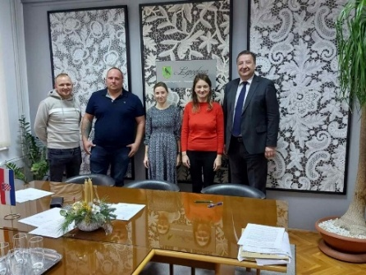
Temeljem Programa demografskih mjera za poticanje rješavanja stambenog pitanja mladih obitelji na području grada Lepoglave za 2024. godine (“Službeni vjesnik Varaždinske županije” broj 120/23) raspisani je Javni poziv za dodjelu potpora mladim obiteljima za rješavanje stambenog pitanja na području grada Lepoglave za 2024. godinu dana 16.10.2024. godine. U tu su svrhu u Proračunu Grada Lepoglave za 2024. godinu osigurana sredstva u iznosu od 26.540,00 eura. Temeljem spomenutog Javnog poziva šest mladih obitelji ostvarilo je pravo na potporu, od kojih su 4 obitelji ostvarile potporu u iznosu od 5.500,00 eura.

11. ZAKLJUČAK
U promatranom izvještajnom razdoblju Grad je uvijek bio otvoren za nove ideje i nove projekte. Mnoštvo toga je odrađeno, osobito je važno istaknuti uspješno prijavljene projekte za koje su ostvarena bespovratnih sredstava sa nacionalne razine ili iz Fondova Europske unije jer bez njih određeni projekti ne bi mogli biti provedeni.
Rast i razvoj Grada usmjeren je ka stvaranju okoline ugodne za življenje djece, mladih obitelji i starije populacije. Grad Lepoglava puno je uložio te još uvijek puno ulaže u predškolski odgoj i obrazovanje, participacija roditelja u troškovima smještaja djece u vrtić je zaista minimalna u odnosu na mnoge druge jedinice lokalne samouprave, pa čak i one najbliže nama. Važno je također istaknuti i sufinanciranje participacije smještaja djece u privatne vrtiće u iznosu od 95 eura što zaista rijetko koji grad ili općina ima, a planirano je povećanje iznosa iste u narednom razdoblju.
Projekt širokopojasnog interneta koji u suradnji sa ostalim susjednim jedinicama lokalne samouprave i investitorom OPTIX d.o.o. provodimo prošao je fazu evaluacije i odobrena su bespovratna sredstva investitoru koji će uskoro krenuti sa radom na izgradnji značajne informatičke infrastrukture za naš Grad.
Projekt Izgradnje vatrogasnog doma Lepoglava, trenutno jedna od najvećih investicija u postupku je izmjene projektne dokumentacije te svih ostalih radnji usmjerenih na projektnu prijavu kojom će se Grad Lepoglava prijaviti na Javni poziv Ministarstva regionalnog razvoja i fondova EU za dodjelu bespovratnih sredstava „Jačanje kapaciteta za protupožarnu zaštitu na brdsko-planinskim i potpomognutim područjima – faza 2”.
Mnoštvo projekata je odrađeno, neki projektni nažalost nisu mogli biti odrađeni u izvještajnom razdoblju, obzirom da se vodilo računa o prioritetnim projektima (dječji vrtić, komunalna infrastruktura, vatrogasni domovi), ali oni su još uvijek na popisu i u budućem djelovanju Grada Lepoglave nastojati će se odraditi.

GRADONAČELNIK
Marijan Škvarić, dipl. ing.

